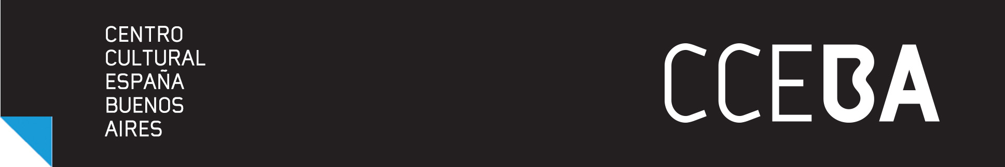
CINE
ESPANORAMAS
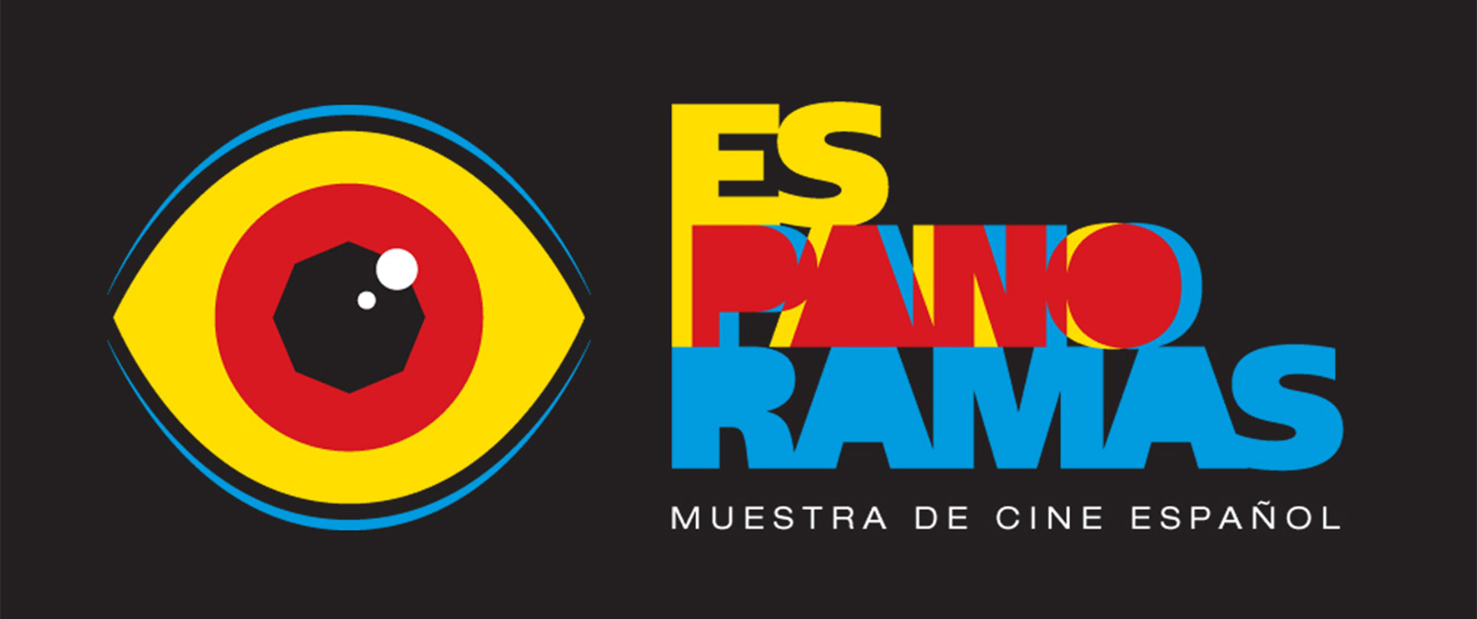
PROYECCIÓN DE UNA TREINTENA DE PELÍCULAS CON INVITADOS COMO LA ACTRIZ MARIBEL VERDÚ, EL DIRECTOR PACO LEÓN, EL CURADOR CARLOS LOSILLA Y EL CRÍTICO LUIS ALEGRE

En colaboración con Instituto de la Cinematografía y de las Artes Audiovisuales (ICAA) de España, Instituto Nacional del Cine y Artes Audiovisuales (INCAA) de Argentina, Universidad del Cine (FUC)
y Festival Internacional de Cinema D'Autor de Barcelona

DEL 19 DE FEBRERO AL 13 DE MARZO DE 2015
ESPACIO INCAA CINE GAUMONT KM 0,
AVENIDA RIVADAVIA 1637 – ENTRADA $8
UNIVERSIDAD DEL CINE (FUC),
PASAJE J.M. GIUFFRA 330 – ENTRADA LIBRE Y GRATUITA
GACETILLA DE PRENSA – CCEBA – Espanoramas. Muestra de cine español

La Cooperación Española, a través de la Embajada de España en Argentina y el CCEBA Centro Cultural de España en Buenos Aires, en colaboración con el Instituto de la Cinematografía y de las Artes Audiovisuales (ICAA) de España, el Instituto Nacional de Cine y Artes Audiovisuales (INCAA) de Argentina, la Universidad del Cine (FUC) y el Festival Internacional de Cinema D'Autor de Barcelona (D’A) invitan a Espanoramas. Muestra de cine español, del 19 de febrero al 13 de marzo, en Espacio INCAA Cine Gaumont Km 0 (avenida Rivadavia 1637) y la FUC (pasaje J.M. Giuffra 330).

Durante la celebración de Espanoramas, Buenos Aires recibe la visita de invitados como la actriz Maribel Verdú, el director y también actor Paco León, el curador del D’A Carlos Losilla, y el crítico Luis Alegre, todos ellos participantes en diversos encuentros con el público porteño. Con curaduría de Fran Gayo, programador del Buenos Aires Festival Internacional de Cine Independiente (BAFICI) y del Centro Cultural Internacional Oscar Niemeyer (Avilés, Asturias), la Muestra de cine español presenta una treintena de películas, incluida la función de pre estreno del último filme protagonizado por Antonio Banderas, Autómata (Gabe Ibáñez, 2014).

Del 19 de febrero al 4 de marzo con entrada a 8 pesos, excepto la inauguración (gratuita con invitación), la Sala 1 del Espacio INCAA Cine Gaumont Km 0 exhibe las secciones Estrenos, películas recientes en su mayoría sin debut comercial en Argentina, Clásicos, con filmes de referencia de la cinematografía española, y Foco Maribel Verdú, un repaso a la extensa carrera de la reconocida intérprete. Del 9 al 13 de marzo con entrada libre y gratuita, el auditorio de la FUC proyecta Un impulso colectivo, un ciclo del D’A con obras de nuevos directores y guionistas.

“La Muestra de cine español surge de un contexto excepcional: de algún modo las fronteras se han movido, algunos filmes que participan en los grandes festivales son a la vez aceptados por el público español y, al mismo tiempo, una generación de nuevos directores con desafiantes propuestas formales se encuentran en el foco de atención de programadores y crítica internacional”, subraya Juan Duarte. Por tanto, “el objetivo de Espanoramas pasa por trazar una panorámica lo suficientemente variada, heterogénea, como para responder a un ahora muy concreto en la historia de nuestro cine”, concluye el consejero cultural de la Embajada en Argentina.

Espanoramas. Muestra de cine español cuenta con el patrocinio de Bodega Séptima, Antonio Banderas (Fragancias Puig), Air Europa y Hotel Bel Air Buenos Aires.

GACETILLA DE PRENSA – CCEBA – Espanoramas. Muestra de cine español

PELÍCULAS
Foco Maribel Verdú, Espacio INCAA Cine Gaumont Km 0
Blancanieves, Pablo Berger (2012), 19 de febrero a las 20:30 horas,
con la presencia de su protagonista, Maribel Verdú
La buena estrella, Ricardo Franco (1997), 21 de febrero a las 19 horas
Belle Epoque, Fernando Trueba (1992), 22 de febrero a las 19 horas
De tu ventana a la mía, Paula Ortiz (2011), 23 de febrero a las 21:30 horas
El año de las luces, Fernando Trueba (1986), 25 de febrero a las 21:30 horas
Amantes, Vicente Aranda (1991), 28 de febrero a las 21:30 horas
Siete mesas de billar francés, Gracia Querejeta (2007), 4 de marzo a las 19 horas

Estrenos, Espacio INCAA Cine Gaumont Km 0
Stockholm, Rodrigo Sorogoyen (2013), 20 de febrero a las 19 horas
y 27 de febrero a las 21:30 horas
Magical girl, Carlos Vermut (2013), 20 de febrero a las 21:30 horas
3 bodas de más, Javier Ruiz Caldera (2013), 21 de febrero a las 21:30 horas
y 23 de febrero a las 19 horas
Caníbal, Manuel Martín Cuenca (2013), 22 de febrero a las 21:30 horas
Gente en sitios, Juan Cavestany (2013), 24 de febrero a las 21:30 horas
La tumba de Bruce Lee, Julián Génisson, Lorena Iglesias y Aaron Rux (2013), 25 de febrero a las 19 horas
Vivir es fácil con los ojos cerrados, David Trueba (2013), 26 de febrero
a las 19 horas
La herida, Fernando Franco (2013), 26 de febrero a las 21:30 horas
Basilio Martín Patino. La décima carta, Virginia García del Pino (2014),
28 de febrero a las 19:30 horas
No todo es vigilia, Hermes Paralluelo (2014), 1 de marzo a las 19 horas
Carmina o revienta, Paco León (2014), 2 de marzo a las 19 horas, y
Carmina y amén, Paco León (2014), a las 21:30, con charlas de su director
Autómata, Gabe Ibáñez (2014), función pre estreno 4 de marzo a las 21:30 horas

Clásicos, Espacio INCAA Cine Gaumont Km 0
Tasio, Montxo Armendariz (1984), 27 de febrero a las 19:30 horas
Amanece que no es poco, José Luis Cuerda (1989), 1 de marzo a las 21:30 horas

Un impulso colectivo, Universidad del Cine (horarios por definir)
Edificio España, Víctor Moreno (2012),
tras la presentación del ciclo a cargo del curador del D’A, 9 de marzo
El futuro, Luis López Carrasco (2013), e Ilusión, Daniel Castro (2013),
tras la charla Nuevo cine español a cargo de Carlos Losilla, 10 de marzo
GACETILLA DE PRENSA – CCEBA – Espanoramas. Muestra de cine español

Uranes, Chema García Ibarra (2013),
y Un histoire seule, Xurxo Chirro (2013), 11 de marzo
Árboles, Colectivo Los Hijos (Luis López Carrasco, Natalia Marín Sancho, Javier Fernández Vázquez, 2013),
y El triste olor de la carne, Cristóbal Arteaga (2013), 12 de marzo
Slimane, Jose Ángel Alayón (2013),
y Sobre la marxa (El inventor de la selva), Jordi Morató (2013), 13 de marzo
CHARLAS
Maribel Verdú
Diálogo de la actriz ganadora del Premio Nacional de Cinematografía
y dos premios Goya con los críticos Luis Alegre y Fernando Madedo
Embajada de España en Argentina, Presidente Figueroa Alcorta 3102 (acceso por Mariscal Ramón Castilla); 23 de febrero a las 12:30 horas, entrada gratuita
previa inscripción
Paco León
Charla del actor y director tras la proyección de sus películas Carmina o revienta y Carmina y amén
Espacio INCAA Cine Gaumont Km 0, Rivadavia 1637; 28 de febrero a las 19
y 21:30 horas, entrada $8
Carlos Losilla
Charla Nuevo cine español a cargo del curador del Festival Internacional de Cinema D'Autor de Barcelona
Universidad del Cine (FUC), Pasaje J.M. Giuffra 330; 10 de marzo (horario por definir), entrada libre y gratuita
Ver + en www.espanoramas.com.ar
GRACIAS POR LA DIFUSIÓN
CCEBA PRENSA
Armando Camino
Centro Cultural de España en Buenos Aires
Agencia Española de Cooperación Internacional para el Desarrollo (AECID)
Embajada de España en Argentina
Florida 943 (1005) Ciudad Autónoma de Buenos Aires
Tel (5411) 4812 0024/5 (ext. 106) Cel (5411) 6251 1758 Fax (5411) 4313 2432
prensa@cceba.org.ar | www.cceba.org.ar
